**IT行业薪酬分析**

**高亚峰**

大连理工大学软件学院 大连116621

**摘 要** 随着社会信息化水平的不断提高，各行业对软件的产品和服务需求达到了一个前所未有的高度。行业信息化投资的持续增加，为提供行业解决方案与服务、IT咨询、IT产品增值服务等IT服务的软件企业带来了新的市场空间。在这种背景下，IT行业成为了我国国民经济的基础产业和支柱产业。

**关键词**：IT行业、薪酬、行业发展、统计

**1 引 言**

随着经济全球化逐步深入，软件行业正在成为国民经济和社会发展的先导性、战略性行业。先进软件产品的研发和应用，不仅推动了行业本身的发展，而且为许多传统行业创造了巨大的价值。IT技术与自动化技术、机械制造技术的融合，已经成为解决社会生产问题的重要途径。目前，IT行业已经根据其所服务的产业以及技术研究方向细化成了很多具体的领域，行业人才的数量也持续增多。

但不同时期的IT行业就业环境等也是不同的，行业薪酬变化也有所区别。我们可以从过去十几年美国的IT行业薪酬变化来进行分析。

**2001年至2011年的十年变化[1]**

在这个十年期间里，美国先后经历了两轮大规模经济危机，也在全美乃至全球劳动力市场引发了连带影响。  
 2001年时互联网泡沫破灭的一年。这一年，头顶“互联网”三个字就能赚钱的美梦终被惊醒，但从业者们的工资并未下降。不过企业的破产终究对劳动力市场构成冲击，这一年大约有40万IT相关人士失去工作。  
 2008年来临的是股市崩盘，与2001年的互联网泡沫破灭类似，2008年人力市场的薪酬水平相对稳定。但到2009年，约有111000名IT从业者丢掉了饭碗。  
 与往年相比，2008年也成为薪酬涨势放缓的一年。以往IT从业者每两年薪酬就能平均增加5000美元。但从2008年开始，工资每两年仅增加2000美元。总体来看，从2001年到2011年，IT从业者们的平均薪酬增长了至少21%。其中系统软件工程师的工资涨幅最大，达到35%。具体情况如下图（图一）所示：

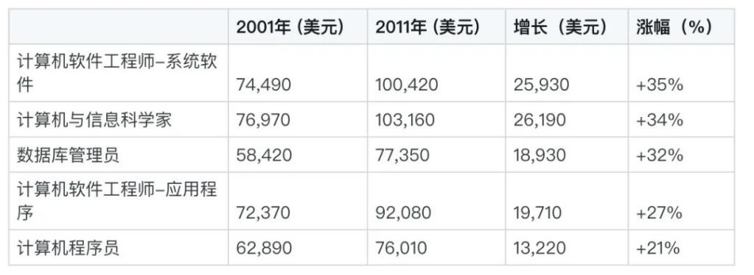

图一：2001年至2011年全美IT从业者平均薪酬涨幅

而其各职务平均薪资这十年间具体变化图（图二）大致如下：

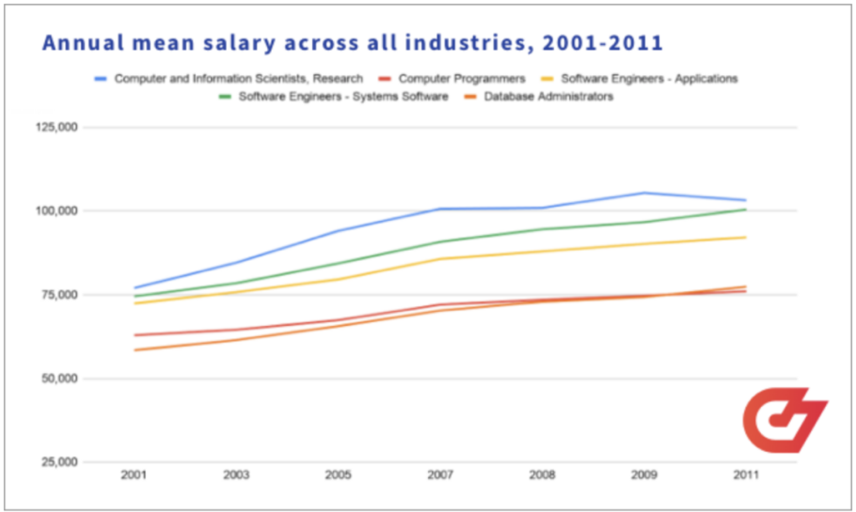

图二：2001年至2011年，各行业开发人员年薪平均数

**2013年至2019年的十年变化[1]**

而在这几年间，IT从业者的职位分布产生了较大的变化。同时，各职位行业的从业者数量的变化对他们的薪酬也产生了一定的影响。

首先，2013 年，全美应届毕业生的平均年薪为 45327 美元。技术工作者的收入继续远远领先于全国平均水平。具体平均薪资如下图（图三）：

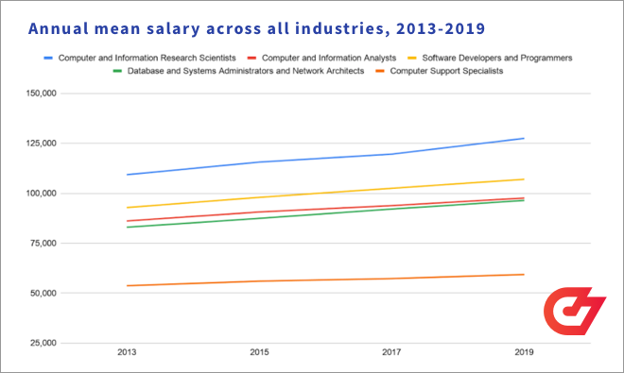

图三：2013年至2019年，各行业开发人员年薪平均数

通过分析此图，我们可以发现与 2001 年至 2011 年类似，计算机与信息研究人员在新阶段中仍然牢牢占据薪酬高地。2019 年，计算机科学家的平均年收入为 127460 美元，比软件开发人员及程序员高 19%。

先看，计算机程序员相关人数和薪资变化，如下图（图四）：

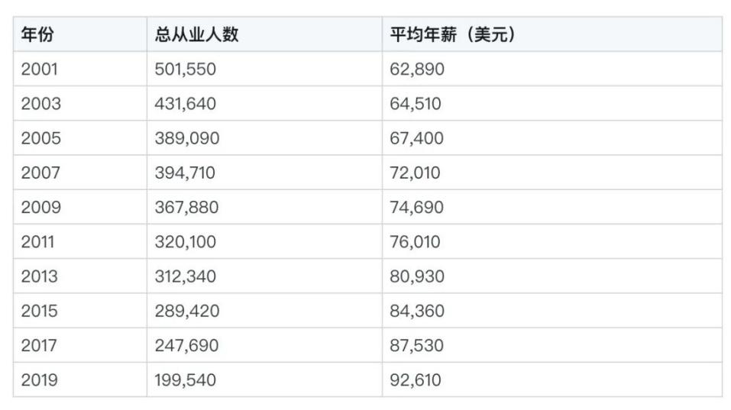

图四：计算机程序员从业人数和平均年薪

20 年间，可以看到在美国担任计算机程序员职务的人数下降了 60%。与此同时，其年薪水平则上涨了 47%。

应用程序开发人员（图五）：

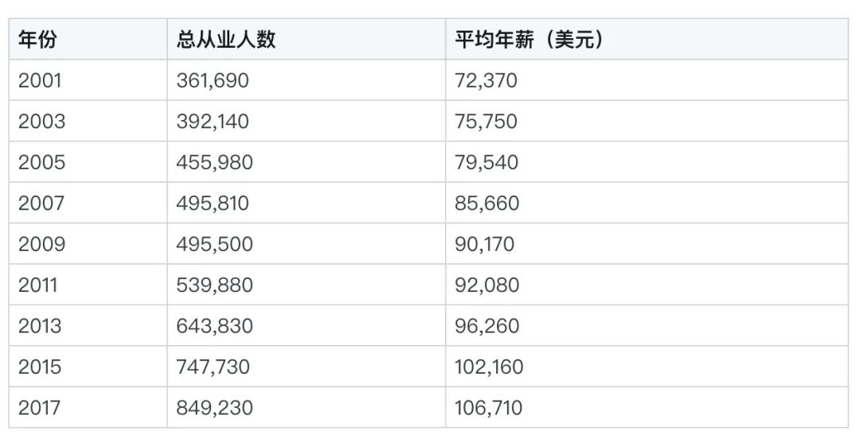

图五：应用程序开发人员从业人数和平均年薪

从 2001 年到 2017 年，从事应用程序类软件开发工作的人数增长了 135%。在此期间，其年薪则增长达 47%。

系统开发人员（图六）：

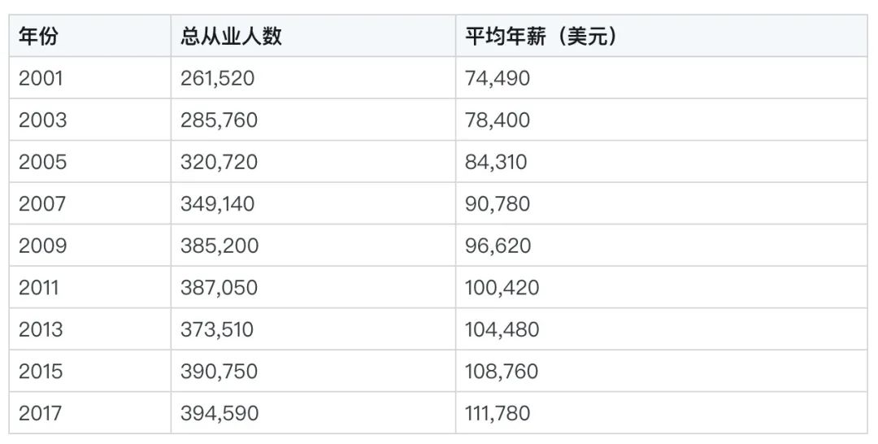

图六：系统开发人员从业人数和平均年薪

同期，系统开发人员数量仅增长 50%，但平均工资增幅略高、为 50%。

Web开发人员（图七）：

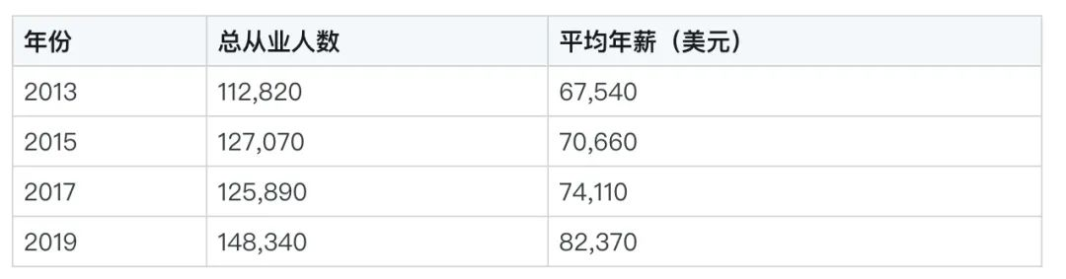

图七：web开发人员从业人数和平均年薪

在web开发人员方面，可以看到短短七年之内，总体就业人数增长了31%，这部分岗位的平均年薪也增长了21%。

**开发者薪酬：停滞还是增长？**

从数据可以看到，近年来开发人员的薪酬没能保持住之前的增长速度。从2013年到2019年，开发人员与程序员的平均年薪由92820美元增长到了106980美元，15%的增幅远不能与之前十年高达21%的速度向比肩。

薪酬增幅之所以有所下滑，一大原因在于以上统计数据未能反映出资历与工作经历带来的收入变化。与2000年初相比，IT领域的入门级与初级职位数量大幅增加，让更多人有了参与其中、享受高薪的机会。

有趣的是，2015年Stack Overflow曾发布报告，指出42%的开发人员为自学成才。相比之下，2019年有63%的开发冉渊表示他们拥有计算机科学、计算机工程或者软件工程教育背景，其中86%的受访者还强调其自学范畴主要集中在新语言、新框架或者新工具层面。

Dice发布的另一份调查报告提到，虽然从业经验不足两年的新手开发者薪酬有所下降，但三年以上从业者的薪酬却有所提升。而且与其他岗位类似，开发人员的薪酬同样会随着经验的击类而不断上涨。

**反观国内**

国内软件行业人才不足早已成为业界公认的产业发展制约因素，而随着用户软件质量意识和企业软件质量控制加强，软件人才则又成为了行业新的需求热点。  
 2019年本科毕业生技术研发岗位的平均月薪在7500元左右。随着互联网产业的不断发展，越来越多的企业开始重视自家软件产品的质量问题，特别在竞争激烈的互联网产业，生产技术的高速革新促使产品质量需求倒逼更多、更快的技术革新，因而需要更多技术研发岗位的人才来实现可持续的产业技术供给。正因如此，技术研发岗位等相关人才得到了更多IT企业的青睐。从全国行业职位整体分布来看，计算机、信息服务行业仍以近20%份额占据着招聘热点行业首席，从具体的需求来看IT企业对技术研发岗位人才的需求量不断增加，平均每年增长达百分之七十一点二，而且这个数据随着中国网络的普及而快速递增，直接关系到薪酬福利也跟着相应的增加。

**结论**[2]

一方面，着眼于未来几年，行业专家们预计随着新工具的逐步发展成熟，**市场对编码的需求可能快速减少，导致初级编码及编程岗位大规模消失。**而随着“基础”编码技能的需求被自动化技术所消灭，未来可能出现一系列涉及全新技能或者技能组合的新职位，市场对于现场专家及关键问题解决者的需求也永远不会消失。要把握住时代的脉搏，答案只有一个：不断适应、不断学习新的技术。  
 另一方面，虽然**各行各业对 IT 技能的需求不断增长，IT 从业人员对薪酬的总体满意度并没有太大变化。IT 行业将继续向好的方向发展，IT 从业人员也对自己的职业和薪资持乐观态度。可以说，IT行业仍是一个充满活力，投资良好且面向增长的行业。**

# ****参考文献**** [1].纵观20年间程序员薪酬变化，https://blog.csdn.net/m0_46163918/article/details/115081149

[2IT行业年度薪酬报告，https://www.sohu.com/a/455980221_120061661